济社小程序概要设计规约

目　录

1. 引言 3

1.1. 概要设计依据 3

1.2. 参考资料 3

1.3. 假定和约束 4

2. 概要设计 4

2.1. 系统总体架构设计 4

2.2. 系统软件结构设计 5

2.2.1 社团模块结构 5

2.2.2 加入社团模块 6

2.2.3 社团成员模块 7

2.2.4 个人信息模块 7

2.2.5 投票模块 8

2.2.6 活动模块 9

2.3. 接口设计 9

2.3.1 确认社团申请 9

2.3.2 创建投票 10

2.3.3 转让社长 10

2.4. 界面设计 10

2.5 数据库设计 13

2.5.1 admin 13

2.5.2 club 14

2.5.3 club_application 14

2.5.4 club_member 15

2.5.5 event 16

2.5.6 event_member 17

2.5.7 mem_application 18

2.5.8 mem_selection 18

2.5.9 selections 19

2.5.10 student 19

2.5.11 vote 20

2.6 系统出错处理设计 21

2.6.1 出错信息 21

2.6.2 补救措施 21

2.6.3 系统维护设计 22

修订历史:

|  |  |  |  |
| --- | --- | --- | --- |
| **编写日期** | **版本** | **说明** | **作者** |
| 2018.12.1 | 1.0 | 初始编写完成项目引言，总体架构设计 | 施泽贤 杨财辉  李庆国 成佳杰 |
| 2018.12.5 | 1.1 | 完成软件体系结构设计 | 成佳杰 |
| 2018.12.8 | 1.2 | 完成接口设计，界面设计，数据库设计以及系统出错处理设计 | 施泽贤  李庆国  杨财辉 |

### 1. 引言

#### 1.1. 概要设计依据

需求（分析）规约，需求规约

#### 1.2. 参考资料

微信小程序API

#### 1.3. 假定和约束

开发期限：截至2019-1-9

开发环境：使用微信web开发者工具开发

运行环境：运行于微信的小程序平台

### 2. 概要设计

#### 2.1. 系统总体架构设计

在“软件需求（分析）规约（说明书）”的2.2节的基础上进行系统的总体架构设计，是一种抽象，画出系统总体架构图并作详细描述。

#### 2.2. 系统软件结构设计

##### 2.2.1 社团模块结构

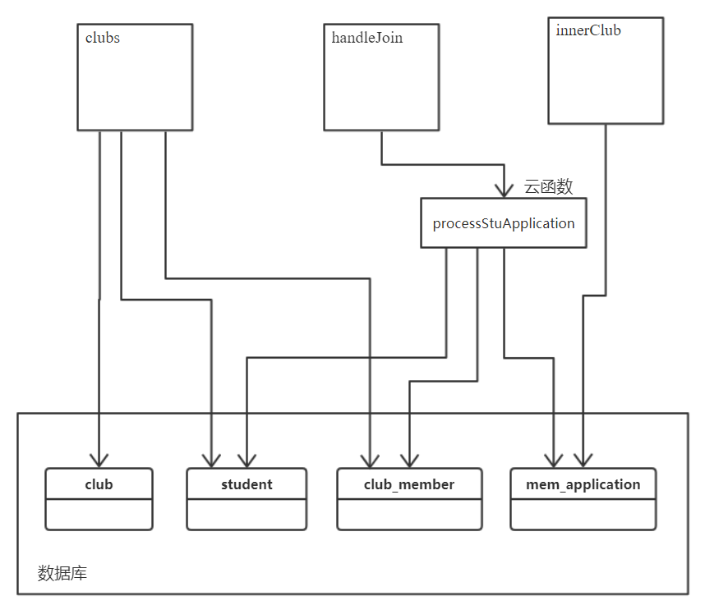

该模块中，拥有社团列表，处理加入社团申请，加入社团等界面。所有简单查询都是直接在页面的逻辑层进行的，像处理加入社团申请这样的较为复杂的功能通过调用云函数”processStuApplication”来实现。

##### 2.2.2 加入社团模块

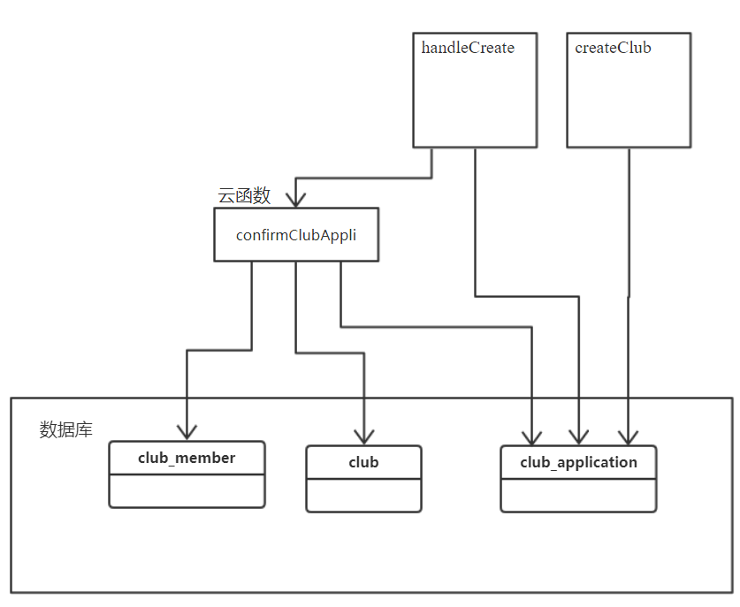

该模块拥有处理社团创建申请，创建社团等界面。其中，确认社团申请功能通过调用”confirmClubAppli”实现。

##### 2.2.3 社团成员模块

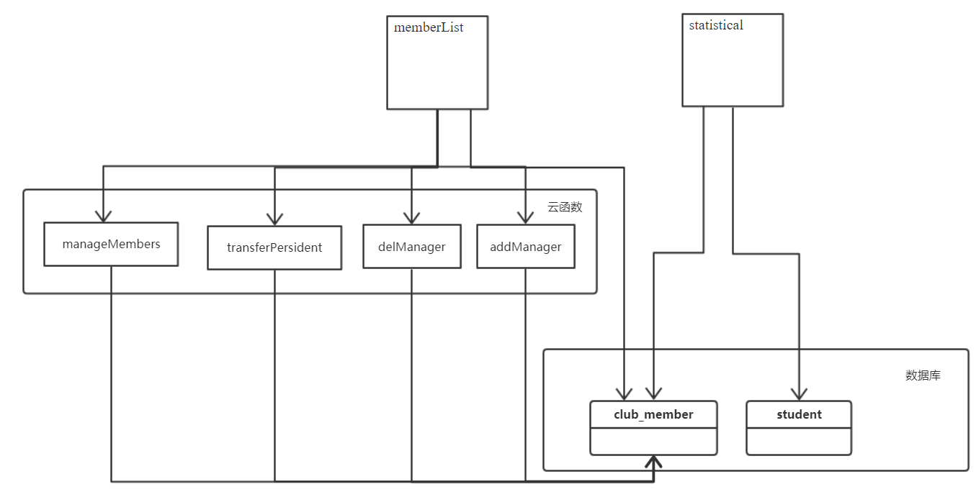

社团成员模块拥有社团成员列表，社团成员统计界面。社团成员统计通过查询数据库中相应数据，并加以统计分析实现。成员管理，转让社长，添加/删除管理员在社团成员列表界面完成，并拥有对应的云函数。

##### 2.2.4 个人信息模块

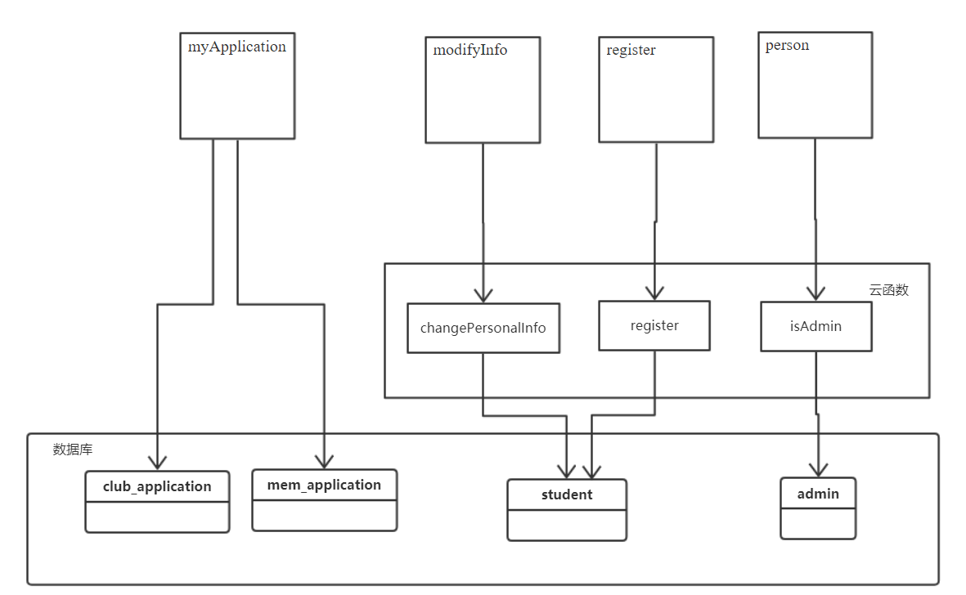

该模块拥有注册界面，个人信息界面，修改个人信息界面和查看个人申请界面。修改信息，注册等均通过调用云函数实现，除此之外，进入个人信息页时还会调用云函数”isAdmin”判断是否为社团管理员，若是管理员，则拥有处理创建社团申请的跳转。

##### 2.2.5 投票模块

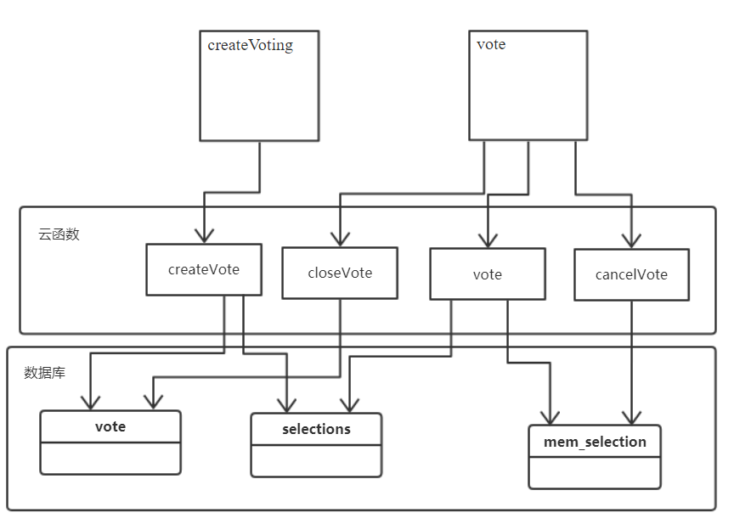

该模块拥有创建投票，参与投票两个界面。云函数”createVote”在新建一条”vote”表中数据时，还会在”selections”表中新建若干条投票选项数据。如果参与的投票是可取消投票的，那么在投票页进行投票后将可以取消投票。

##### 2.2.6 活动模块

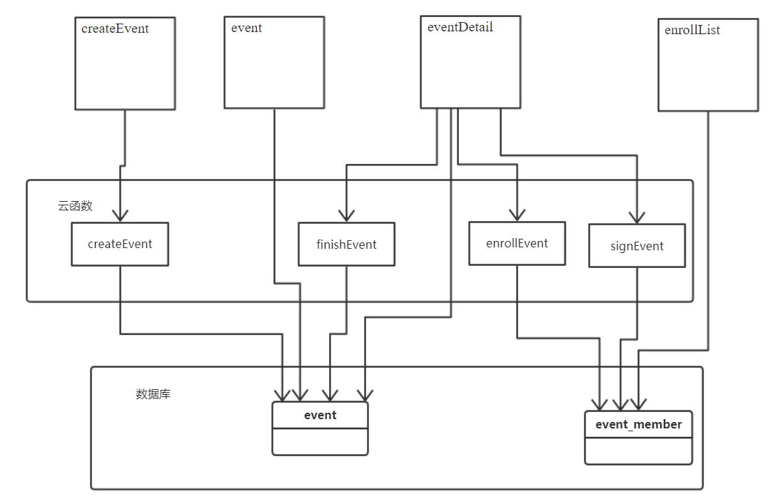

该模块拥有创建活动，活动列表，活动详情，活动报名列表等界面。如果活动是可报名类型的，那么在活动详情页可以进行报名，并可以查看报名列表。除此之外，如果活动是需要签到的，那么在签到开始时间后，可以在详情页进行签到。

#### 2.3. 接口设计

##### 2.3.1 确认社团申请

”confirmClubAppli”为确定社团申请，由管理员在申请处理界面使用。该接口接受申请id为参数，通过该id查找”club_application”表中对应数据，通过读取该数据，创建一个新社团，并根据数据中的”student_id”确认社长，在”club_member”中，添加一条信息作为新社团的社长信息。

##### 2.3.2 创建投票

”createVote”为创建投票接口，该接口接受投票的基本信息，以及对应的选项列表。在根据创建基本信息在”vote”表中创建了一条投票后，根据新投票的id以及选项列表在”selections”表中创建若干条选项。

##### 2.3.3 转让社长

”transferPersident”为转让社长接口，该接口接受club_id以及两个student_id作为参数，该接口会将在”club_member”表中club_id和第一个student_id对应的数据”level”设为0（代表普通社员），club_id和第二个student_id对应的数据”level”设为2（代表社长）。

#### 2.4. 界面设计

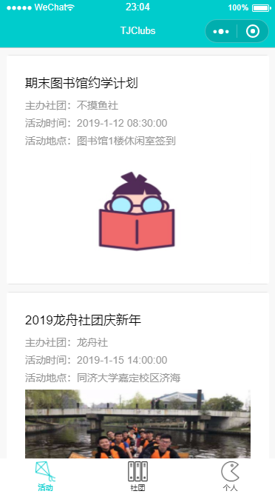 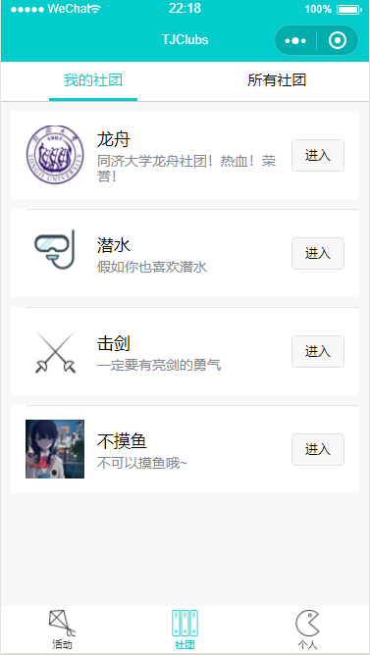

公开活动页面 我的社团界面

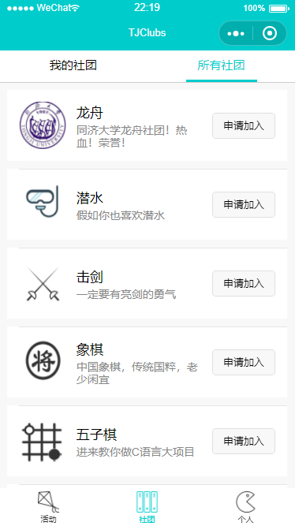 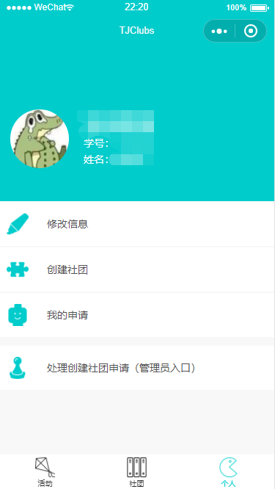

所有社团页面 个人信息界面

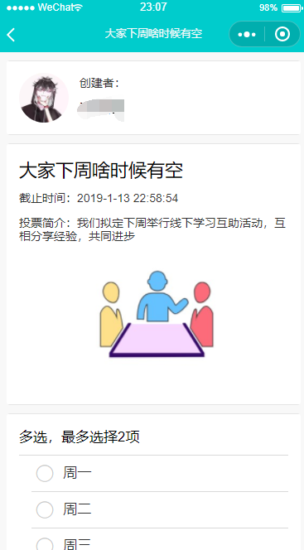 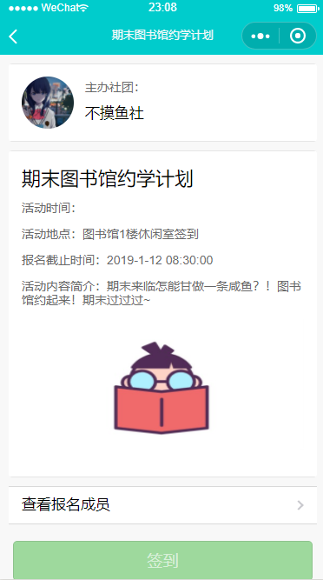

投票页面 活动页面

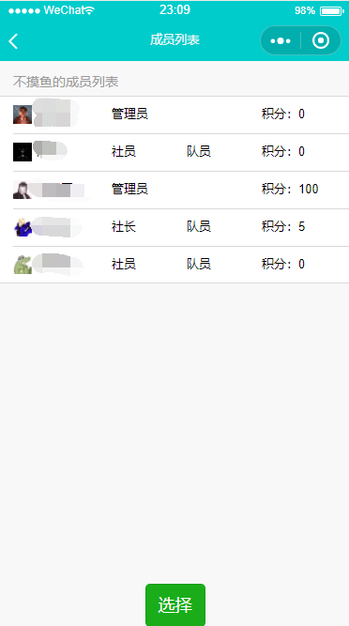

社团成员页面

#### 2.5 数据库设计

项目中采用微信小程序自带的json云数据库。

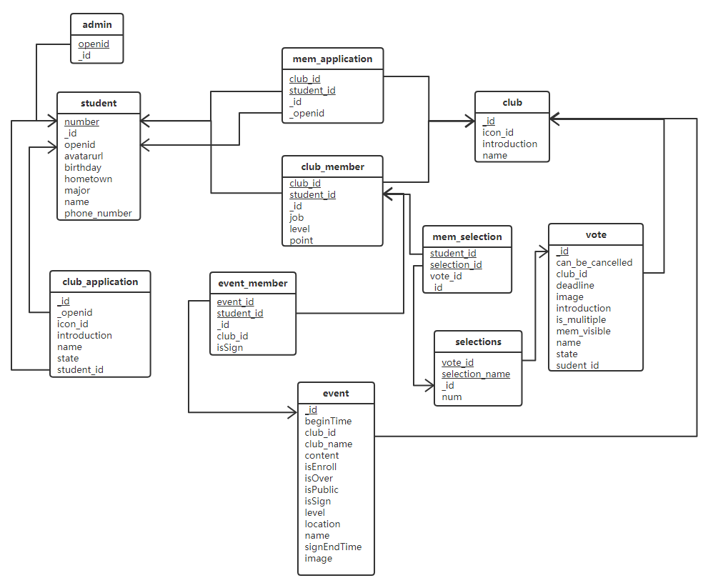

##### 2.5.1 admin

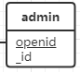 存放系统管理员的集合

Openid: 主码，string，标识唯一微信用户的字段

_id: string，云数据库自动生成的索引（唯一）

##### 2.5.2 club

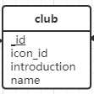 存放社团信息的集合

_id: 主码，string，云数据库自动生成的索引（唯一）

icon_id: string，社团上传到云端的头像的url

introduction: string，社团简介

name: string，社团名

##### 2.5.3 club_application

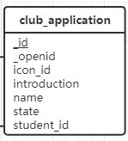存放创建社团的申请的集合

_id: 主码， string，云数据库自动生成的索引（唯一）

_openid：string，标识唯一微信用户的字段

icon_id：string，用户申请时上传的社团头像的url

introduction：string，社团简介

name：string，社团名

state：string，标识申请是否通过的字段，‘pass’为通过，‘cancel’为退回，‘waiting’为等待审核

student_id：number，申请人的学号

##### 2.5.4 club_member

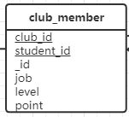存放社团成员的集合，是club与student的联系集

club_id：主码，string，成员所在社团的_id

student_id: 主码，number，成员的学号

_id：string，云数据库自动生成的索引（唯一）

job：string，成员在社团内的称号，一般表示是否为代表队队员

level：number，成员在社团内的权限，2表示社长权限，1表示管理员权限，0表示一般社员权限

point：number，成员在社团内的积分

##### 2.5.5 event

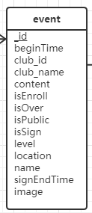存放活动的集合

_id：主码，string，云数据库自动生成的索引（唯一）

beginTime：date，活动开始时间

club_id：string，活动所属社团的_id

club_name: string，活动所属社团的社团名

content：string，活动内容介绍

isEnroll：bool，活动是否开启报名

isOver：bool，活动是否已经结束

isPublic：bool，活动是否公开

isSign：bool，活动是否开启签到

level：number，活动结算增加的积分

location：string，活动地点

name：string，活动名称

signEndTime：data，签到截止时间

image：string，活动附带的图片（用户上传）的url

##### 2.5.6 event_member

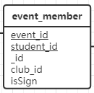存放活动参与者的集合，是student与event的联系集

event_id: 主码，string，成员参与的活动的_id

student_id: 主码，number，参与活动的成员的学号

_id：string，云数据库自动生成的索引（唯一）

club_id：string，活动所属社团的_id

isSign: bool，是否已经签到（若集合中存在该字段则表示该用户已报名）

##### 2.5.7 mem_application

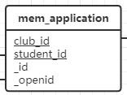存放申请加入社团的用户信息，是student与club的联系集

club_id：主码，string，用户申请加入的社团的_id

student_id：主码，number，申请加入社团的用户的学号

_id: string，云数据库自动生成的索引（唯一）

_openid：string，标识唯一微信用户的字段

##### 2.5.8 mem_selection

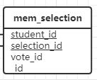存放用户投票所选选项的信息，是student与selections的联系集

student_id：主码，number，投票的用户的学号

selection_id：主码，string，用户所投的选项的_id

vote_id：string，选项所属投票的_id

_id: string，云数据库自动生成的索引（唯一）

##### 2.5.9 selections

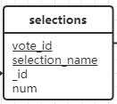存放投票的选项的集合

vote_id：主码，string，选项所属投票的_id

selection_name：主码，string，选项的名称

_id: string，云数据库自动生成的索引（唯一）

num：number，选项所获的投票数

##### 2.5.10 student

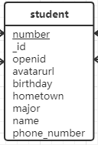存放学生认证过的用户的个人信息

number：主码，number，用户的学号

_id: string，云数据库自动生成的索引（唯一）

openid：string，标识唯一微信用户的字段

avatarurl：string，用户头像的url

birthday：date，用户的生日

hometown：string，用户的籍贯

major：string，用户的专业

name：string，用户的姓名

phone_number：number，用户的手机号码

##### 2.5.11 vote

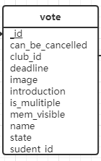存放投票的集合

_id：主码，string，云数据库自动生成的索引（唯一）

can_be_cancelled: bool，该投票是否可以撤回投票

club_id：string，投票所属的社团的_id

deadline：date，投票截止时间

image：string，投票附带的图片（用户上传）的url

introduction：string，活动简介

is_multiple：number，投票最多可同时选择的选项数量

mem_visible：bool，投票人是否对所有人可见

name：string，投票名称

state：bool，投票是否到期，false为到期

student_id：number，发起人的学号

#### 2.6 系统出错处理设计

##### 2.6.1 出错信息

|  |  |  |
| --- | --- | --- |
| 出错状况 | 出错信息 | 含义 |
| 网络不通 | 报错获取用户失败 | 获取用户微信信息失败 |
| 图片无法加载 | 报错访问云端失败 | 服务器波动，无法取得存储的图片 |
| 加载中一直显示 | 无 | 登录时网络波动 |

##### 2.6.2 补救措施

|  |  |
| --- | --- |
| 故障情况 | 补救措施 |
| 无法登陆 | 刷新或者重启小程序，检查网络 |
| 获取列表失败 | 刷新或者重启小程序，检查网络 |

##### 2.6.3 系统维护设计

暂无